Dada la lista enlazada dinámica:

Utilizando la lista enlazada dibujada a continuación, responder los ejercicios 1-4.

**1. Dar los valores de las siguientes expresiones:**

A.getInfo() = 30

B.getSig().getInfo()=85

lista.getSig().getSig().getInfo()= 45

**2. ¿Verdadero o falso?**

lista.getSig() == A Verdadero

A.getSig().getInfo() == 60 Falso

B.getSig() == null Falso

**3. Escribir la sentencia para cada una de las siguientes tareas:**

Hacer que lista apunte al nodo que contiene 45.

lista.setSig(lista.getSig().getSig());

Hacer que B apunte al último nodo de la lista.

public nodo puntero;

puntero =lista;

while(puntero!=null)

{

puntero=puntero.getSig();

}

b.setSig(puntero);

Hacer que lista apunte a una lista vacía.

public lista listaVacia;

if(listaVacia==null){

lista=listaVacia;}

4. Utilizar las siguientes declaraciones para los ejercicios descriptos a continuación:

Nodo P, Q, R;



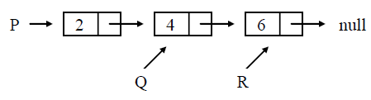

Mostrar en el diagrama lo que harían las sentencias:

a) P = P.getSig();

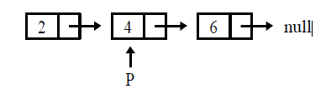

b) Q = P;

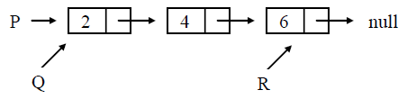

c) R = P.getSig();

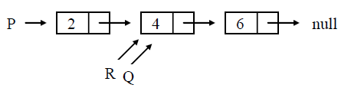

d) P.setInfo(Q.getInfo());

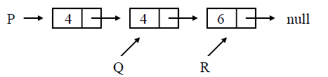

a) P.setInfo(Q.getSig().getInfo());

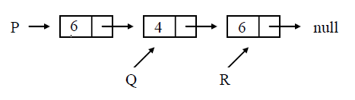

f) R.setSig(P);

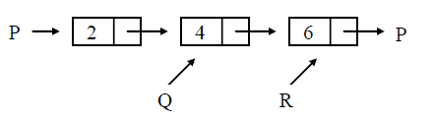

5. Escribir una sentencia para efectuar el cambio indicado en la línea de puntos

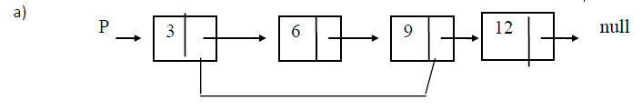

P.setSig(P.getSig().getSig().getSig);

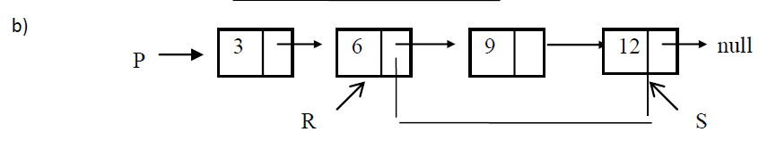

R.setSig(R.getSig().getSig());

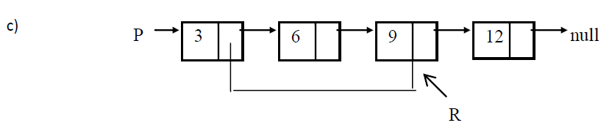

P.setSig(P.getSig().getSig());

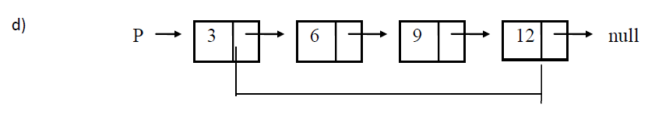

P.setSig(P.getSig().getSig().getSig());